Und plötzlich stand sie da …

verfasst von Anja Karbach

Einleitung
Ihrem Schnurren und dem Milchtritt wird Heilung nach-gesagt, ob das stimmt, weiß ich nicht. Ich kann nur sagen, dass es mich beruhigt, wenn eine unserer Stubentigerdamen auf meinen Bauch springt, schnurrt „mr, mr, mr, mr“ und mir mit ihren Pfötchen rhythmisch den Bauch massiert. Ich könnte stundenlang so daliegen und mich verwöhnen lassen. Als Gegenleistung dazu verwöhne ich unsere Vierpfötigen damit, indem ich ihnen zwischen den Ohren kraule oder vom Kopf beginnend hin bis zum Schwanzansatz über das Fell streiche. Auch sind unsere Stubentiger die besten Zuhörer, ob ich nun eine geplante Unterrichtsstunde übe oder Kummer habe und mir diesen von der Seele rede. Sie sitzen da, spitzen ihre Ohren, schauen mich meistens schräg von der Seite an, als ob sie alles verstünden.
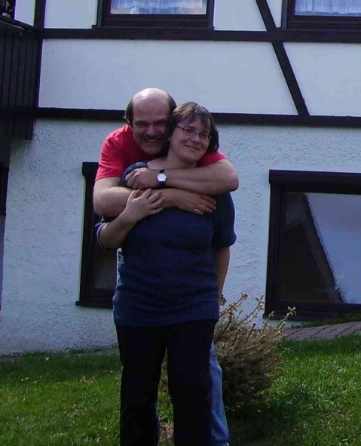
Katzen sind ganz außergewöhnliche Tiere, die wir, Werner und ich, nicht mehr aus unserem Leben weg-denken können. Und dabei waren wir am Anfang ein tier- und damit auch katzenloser Haushalt. Zwei Singles, die sich nach ewiger Suche nach dem richtigen Partner endlich gefunden hatten. Werners Ferienhaus in ruhiger Lage, in einer kleinen Feriensiedlung genau dazu geschaffen, um nach einem stressigen Alltag zu entspannen und abzuschalten. Wir genossen unsere Zweisamkeit und fühlten uns so, als ob wir uns schon ewig kennen würden. Hin und wieder überlegten wir, ob wir uns ein Tier zulegen sollten. Ich schwärmte von Meerschweinchen, die mir in meiner Kindheit und Jugend treue Begleiter waren. Werner träumte von einem Hund, aber durch seine Schichtarbeit, schied ein Hund aus. Katzen hatten wir aus irgendeinem Grund in unserer Planung nicht vorgesehen. Das sollte sich aber bald ändern…

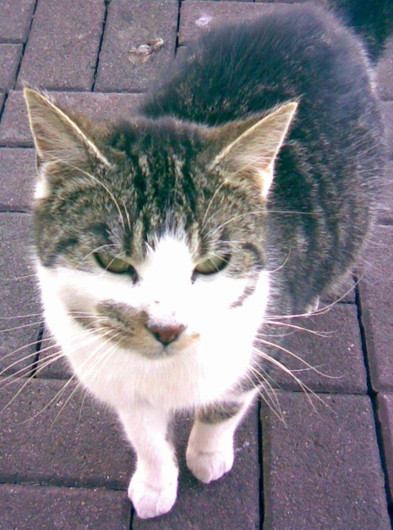
Mimi
Wir stiegen aus dem Auto und wollten gerade die Einkaufstüten herausnehmen, da stand sie da. Sie schaute uns mit großen Augen und schief gestellten Kopf an und begann herzzerreißend zu miauen. Mein erster Eindruck war, die ist aber schön. Das Fell war grau, weiß gescheckt, wobei der graue Teil getigert war. Der Kopf und die Augen glichen einem Husky. Deshalb nannte ich sie auch anfangs die Huskymiez. Wir sprachen sie an: „Na, wer bist du denn?“ Sie kam sofort zu uns, fuhr uns um die Beine und begann zu schnurren. Als wir uns mit den Einkaufstüten auf den Weg zum Haus machten, lief sie uns einfach hinterher, so als ob sie schon immer zu uns gehörte. Als wir an der Haustür angekommen waren, setzte sie sich vor das Haus in das Gras, schaute uns wieder mit diesem schräggestellten Blick an und begann jämmerlich zu miauen. „Ob die wohl jemanden gehört?“, fragte ich Werner. „Schon möglich, sie scheint an Menschen gewöhnt zu sein“, antwortete er. „Sie ist bestimmt ausgehungert und miaut des-wegen.“, sagte ich.
In unseren Einkaufstüten befand sich wie immer laktose-freie Milch. Ich füllte in ein Schälchen etwas Milch und stellte es auf die Türschwelle. Die Katze sprang sofort auf und kam zu mir, wobei sie den Blick nicht von mir ließ. Sie schleckte die Milch. Ich strich vorsichtig über das Fell, was sie sich gefallen ließ. Als sie die Schale leer geschleckt hatte, fing sie an zu schnurren und strich um meine Beine. Von nun an war Mimi jeden Tag mindestens einmal zu Besuch und in unseren Ein-kaufstüten befand sich nun auch Trocken- und Nassfutter für unsere Mimi. Wir gewöhnten uns schnell aneinander, und wenn sie mal nicht vor der Tür stand, machten wir uns Sorgen. Mimi erzog uns aber auch, denn wenn wir besonders an den Sonntagen zu lange schliefen und uns mit dem Futter etwas verspäteten, dann miaute sie jämmerlich vor unserem Haus. Wenn dieses Konzert nichts half, sprang sie gegen die Eingangstür, dass die Wände des Hauses förmlich wackelten, spätestens dann hatte sie gewonnen. Sie schmiss uns also gnadenlos aus dem Bett. Dafür wurden wir belohnt, denn am Sonntag holten wir immer frische Brötchen beim Bäcker. Auf dem Weg dorthin, hatten wir immer unsere Mimi an der Seite. Sie stolzierte neben uns her wie ein Hund, und so mancher Urlauber drehte sich nach uns um. Beim Bäcker angekommen, wartete sie vor dem Schaufenster, und dann lief sie wieder mit uns zurück.
Hin und wieder überlegten wir, ob wir Mimi nicht ein Dach über den Kopf bieten sollten. Schließlich gehörte sie ja irgendwie zu uns. Alle sprachen schon von „unserer“ Katze. Die untere Etage des Ferienhauses war noch nicht ausgebaut, und wir benutzten diese Fläche als Abstellraum für alle möglichen Sachen. Ein Paradies für Katzen zum Herumstreunen. Wir zeigten Mimi dieses Reich und es gefiel ihr, solange, wie ein Fenster oder eine Tür offenstand, war alles okay. Doch sobald man eins von beiden schließen wollte, wurde sie panisch. Es hatte keinen Sinn, die Mimi konnten wir nicht mehr an drinnen gewöhnen. Selbst einmal im Winter, es schneite in dicken Flocken, und Mimi stand mit nassem Fell mauzend vor dem Haus, konnten wir sie nicht über-zeugen drinnen zu bleiben. Sie fraß etwas und wollte dann aber wieder los.
Da sie nicht drinnen bleiben wollte, beschlossen wir im Frühjahr ihr ein Halsband zu kaufen. Wir machten uns Sorgen, ob sie sich dieses so einfach umlegen lassen würde, aber da lagen wir komplett falsch. Sie ließ sich das Halsband ohne sich zu wehren umlegen und stolzierte die Fußwege der Ferienanlage „stolz wie Oskar“ entlang. Schon damals bemerkte ich, dass unsere Mimi sich irgendwie veränderte. Sie wurde immer dicker und blieb manchmal länger weg. Wenn sie dann aber kam, hatte sie so einen Kohldampf, dass sie mehr als einen Futternapf leer fraß. Die Nachbarin meinte irgend-wann: „Ich glaube, die Mimi ist trächtig.“ Die Vermutung hatte ich auch schon. Sie erzählte uns, dass sie im vergangenen Sommer, schon mal trächtig war. Schein-bar hat sie damals alle Jungen tot geboren oder verloren, denn sie war plötzlich wieder dünn, aber es waren keine Jungen zu sehen.
Die Mimi wurde dicker und dicker. Sie konnte kaum noch laufen und ihr Bauch schliff fast am Boden. Wir hofften nur, dass sie bald ihre Jungen bekommen würde, denn man sah, wie sehr das Tier sich quälte ein paar Schritte zu laufen. An sonnigen Tagen lag sie meist beim Ferien-haus gegenüber auf der Türschwelle und sonnte sich. Man konnte sehen, wie sich in ihrem Bauch etwas bewegte.
Dann war Mimi plötzlich verschwunden. Wir machten uns große Sorgen. War ihr etwas passiert? Tausend Gedan-ken schossen uns durch den Kopf. Wurde sie über-fahren? War sie vielleicht irgendwo eingesperrt? Irgend-wie hofften wir, dass es ihr gut ging. Doch mit jedem Tag der verstrich, sanken unsere Hoffnungen. Wir suchten die gesamte Siedlung, jedes Gebüsch und den angren-zenden Wald nach Mimi ab. Fragten die Nachbarn, ob sie unsere Katze gesehen hätten, aber keiner hatte sie gesehen. Wir waren sehr traurig, wir mussten uns wohl damit abfinden, dass unsere liebe Mimi nie mehr wiederkam.
Doch eines Abends, es dämmerte schon, traute ich meinen Augen nicht. Auf der Wiese vor unserem Haus saß etwas. Ich ging hin, musste zweimal hinschauen. Es war tatsächlich unsere Mimi. Aber wie sah sie aus!!! „Mimi, oh Gott, was ist passiert?“ Das Fell war ganz struppig, und sie sah aus als ob sie tagelang nichts gefressen hatte. „Der Bauch, die Jungen!!! Hatte sie sie wieder verloren? Oder waren sie vielleicht noch irgend-wo?“. Ich holte gleich ein Schälchen Milch, Nass- und Trockenfutter. Sie fraß sich satt. Von nun an war sie wieder jeden Tag bei uns. Aber die Frage, was mit den Kleinen war, blieb. Es vergingen Tage und Wochen. Alles war beim Alten. Mimi kam wieder zu Kräften, schmuste mit uns und schmiss uns wie gewohnt am Sonntag aus dem Bett.
Wir kamen wieder mal vom Einkaufen, als unsere Nachbarin uns aufgeregt rief. „Ihr habt vielleicht was verpasst!“ „Was denn?“, fragen, wir beide fast gleich-zeitig. „Eure Mimi war vorhin hier.“ „Und?“ „Sie war nicht allein, sie hatte vier oder fünf Kleine dabei.“ Das war ja toll, Mimi’s Nachwuchs lebte!!!
Wir warteten vergeblich darauf, dass sie nochmal mit den Kleinen vorbeischauen würde. Sie kam zum Fressen aber leider nur allein. Wir überlegten, ob wir ihr nach-laufen sollten. Doch wir ließen es, sie sollte selbst entscheiden, wann und ob sie uns die Kleinen zeigen wollte. Eines Tages war es dann soweit. Ich kam von der Arbeit. Mimi lag unter dem Baum in der Sonne, und um sie herum reiten sich fünf Kätzchen. Die es der Mutter gleich taten und die Wärme der Sonnenstrahlen genos-sen. Wenn wir uns Mimi und den Kleinen näherten, stieß Mimi einen Laut aus und die Kleinen rannten sofort los unter den Balkon des gegenüberliegenden Ferien-hauses. Dort war also ihr neues Zuhause.

Stubentiger Nr. 1 zieht ein
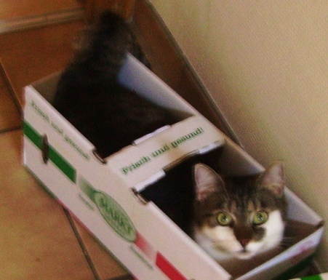
Irgendwie sind wir zu unserer ersten Katze gekommen wie die Jungfrau zum Kind. Unsere Bonny saß einfach in einer Transportbox hinter unserem Haus und wartete auf uns. Natürlich war die Katze da nicht ganz freiwillig hineingeraten, sondern die Tochter unserer Nachbarin hatte sie für uns einfangen. Als wir von einem Sonntagsausflug zurückkamen, empfing sie uns mit den Worten: „Wisst ihr eigentlich, dass ihr Katzeneltern geworden seid?“ Ihr war es also gelungen, eines der fünf Jungen von Mimi einzufangen. Eins davon hat es leider nicht geschafft. Die anderen vier haben alle ein schönes Zuhause gefunden, was ja nicht so alltäglich ist. Bonny ist vom Aussehen her die ganze Mimi. Sie gewöhnte sich sehr schnell an uns. Anfangs wollte sie nicht fressen, versteckte sich und zitterte wie Espenlaub, wenn wir sie hochnahmen. Wir waren damals schon nahe daran, die Bonny wieder laufen zu lassen, weil sie offensichtlich große Angst vor uns hatte. Sie passte gerade in zwei Hände, was heute kaum noch vorstellbar ist, denn die Bonny ist unsere kräftigste Miez und wiegt gute 6 Kg.
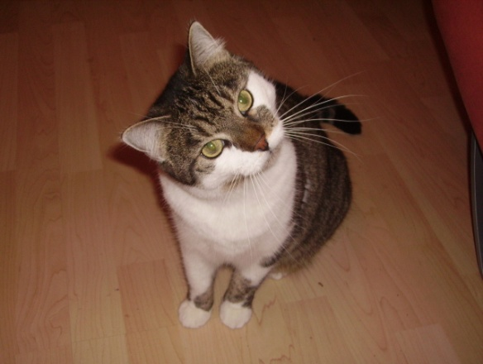
Ihren Namen bekam sie mehr oder weniger von unserem Tierarzt. Wir waren uns unschlüssig bezüglich des Namens. Denn wir hatten noch eine zweite Miez, die letzte noch frei herumlaufende Kleine aus Mimis Wurf ins Auge gefasst. Genau genommen waren wir der Ansicht, dass es sich um einen Kater handelte. Denn sie war viel größer geraten als die anderen. Der Tierarzt fragte uns als wir mit Bonny da waren: „Und wie soll die Kleine denn heißen?“. Wir erklärten ihm die Sache mit der zweiten Katze und meinten, dass wir Bonny und Clyde nicht schlecht fänden. Er sagte kurz entschlossen, dann trage ich mal Bonny ein. Bonny ist eine sehr gute Fußballerin und wäre wohl der beste Torwart der Welt, denn sie fängt fast jeden Ball. Und Socken, die haben es ihr angetan.

Einmal trug sich folgendes zu. Ein Wäschekorb voller zusammengelegter Socken stand im Wohnzimmer. Ich saß am Computer und verfasste wiedermal eine der sinnlosen Hausarbeiten, die während des Studiums gefordert werden. Während ich so schrieb, hörte ich wie Bonny durch die Wohnung lief und dabei freudig miaute. Ja, nur so miaut sie, wenn sie gut gelaunt ist. Dieses Miauen und das Laufen durch den Flur nahm kein Ende. Irgendwie wurde ich nun doch neugierig darauf, was unsere Katze da trieb. Ich stand auf und sah nach. Ich traute meinen Augen nicht. Auf dem Fußboden des Flurs waren alle Socken aus dem Wäschekorb verteilt, mittendrin saß Bonny und schaute mich mit großen Augen an. Seit diesem Tag hat sie den Spitznamen „die Sockenmiez“. Wir haben daraus gelernt, dass wir keine Socken herumliegen lassen dürfen, wenn wir nicht vor-haben stundenlang nach ihnen in der Wohnung zu suchen. Unsere Bonny ist sehr erfinderisch bezüglich der Orte, wo sie die Socken versteckt. Manchmal schafft sie es doch das eine oder andere Sockenpaar zu ergattern. Die Socken verschwinden für einige Zeit und tauchen dann auf geheimnisvolle Weise wieder auf.

r
Ein gefährlicher Tiger
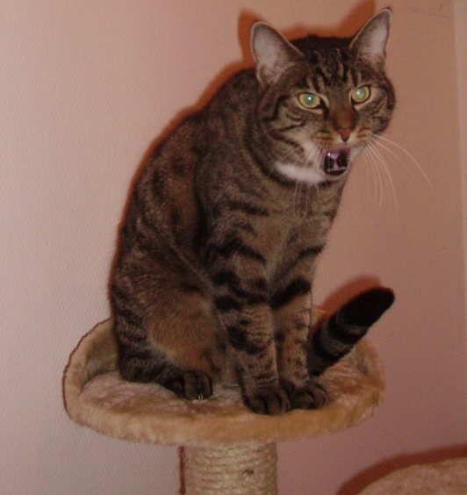
Auch Stripy kam so wie Bonny zu uns, nur hatte dieses Mal nicht die Tochter der Nachbarin, sondern Agnes, die liebe Katzenoma der Siedlung die Katze gefangen und in die Transportbox gesteckt. Unsere Stripy war um einiges wilder als Bonny als sie zu uns kam. Sie saß nicht friedlich in ihrer Transportbox. Sondern, sobald sich jemand der Box näherte, fauchte sie und sprang gegen die Wand der Box, dabei wackelte diese gefährlich. Uns war schon etwas mulmig als wir die Box in das Zimmer trugen, in dem unsere Bonny wohnte. Aber was sollte schon passieren? Bonny und Stripy waren doch Geschwister. Bonny näherte sich der Box und auch da war ein giftiges Fauchen aus dieser zu vernehmen. Bonny sprang zur Seite und beobachtete die Box aus sicherer Entfernung. Wir beschlossen Stripy noch etwas in der Box zu lassen. Damit die beiden sich etwas be-schnuppern konnten. Nach einiger Zeit meinten wir, dass es der richtige Zeitpunkt sei Stripy aus ihrem Gefängnis zu befreien und öffneten die Tür der Transportbox. Wie ein Pfeil schoss Stripy heraus, unglücklicherweise stand die Tür zum Bad offen. Bevor wir etwas tun konnten, war Stripy an uns vorbei-geschossen und in dem Hohlraum der Therme im Bad gesprungen. Wir holten eine Leiter, ich stieg hoch und wollte Stripy aus der Therme befreien. Doch so-bald ich mich der Öffnung näherte, fauchte Stripy und schmiss mir ihre Pfote mit ausgefahrenen Krallen entgegen. Ich zog mir die dicksten Arbeitshandschuhe, die ich finden konnte, an, und versuchte es nochmal, aber es gelang mir einfach nicht Stripy dort heraus-zubekommen. Zum Glück war Agnes zu Hause und half uns Stripy aus der Therme zu befreien. Die Kleine war schon etwas an sie gewöhnt und vertraute ihr. Das war wirklich ein glücklicher Umstand. Stripy heißt Stripy, weil sie eben kein Kater ist, und wir sie daher nicht Clyde nennen konnten. Wir und auch der Tierarzt trauten unseren Augen nicht, dass es sich bei dieser großen, grau getigerten Katze nicht um einen Kater handelte. Nach dem Namen für Stripy haben wir lange gesucht. „Stripy“ ist Englisch und bedeutet „gestreift“. Das fand ich irgendwie passend. Allerdings war die Sprechstunden-hilfe beim Tierarzt nicht wirklich des Englischen mächtig und trug in den Katzenpass „Strippy“ ein. Beim nächsten Tierarztbesuch lag das halbe Wartezimmer vor Lachen fast flach, als wir mit unserer Katze namens „Strippy“ aufgerufen wurden. Heute erinnert nur noch ein durchgestrichenes „p“ im Katzenpass an diesen spaßigen Moment. Hin und wieder rufen wir unsere Stripy aus Spaß mit Strippy, dippy dou!!!
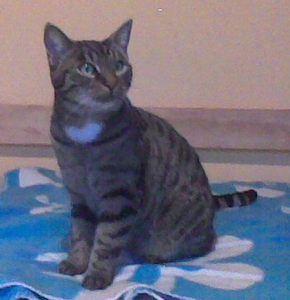
Um unsere Stripy mussten wir einige Zeit ziemlich bangen. Sie fraß fast nichts und saß teilnahmslos am Fenster. Schuld daran waren Würmer. Die Wurmkur schlug nicht gleich an, wir mussten sie 2-mal wiederholen.
Die Tierärztin meinte, dass sie eingeschläfert werden müsste, wenn sich ihre Lage nicht bald bessern würde. Sie gab uns den Tipp es mal mit selbst gekochtem Hühn-chenfleisch zu probieren. Es hat funktioniert, unsere Stripy hat gefressen und gefressen. Ich erinnere mich noch sehr gut an das Schmatzen.
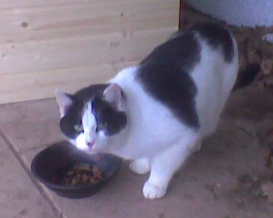
Einmal war unsere Stripy im Sommer abgehauen. Sie kam einfach nicht nach Hause. Wir machten uns große Sorgen, wo sie abgeblieben sei. So was kannten wir von ihr einfach nicht. Stripy war abends immer zu Hause. Abends oder nachts war Bonny eher mal verschwunden, und am nächsten Morgen haben wir dann eine tote Maus auf dem Gehweg gefunden. Damals war unser Neffe Maxi auf Besuch. Auch er bekam natürlich unsere Auf-regung mit. Er war damals 4 und wollte uns helfen, die arme Stripy zu finden und einzufangen. So geschah es, dass er ganz aufgeregt zu uns kam: „Onkel Werner, Tante Anja, ich habe Stripy gefangen.“ Wir rannten ihm schnell entgegen, er ließ uns ins Haus und zeigt auf eine gestreifte Katze, die ganz unglücklich in unserem Gästezimmer saß. Leider war das nicht Stripy, sondern Fips, der Kater der Nachbarin. Der nicht so recht wusste wie ihm geschah. Wir ließen Fips frei, und dieser rannte so schnell er konnte davon. Stripy blieb aber weiterhin verschwunden. Es blieb uns also nichts weiter übrig als die Siedlung und den angrenzenden Wald nochmal nach unserer Katze abzusuchen. Bei dieser Suche begleiteten uns die beiden Straßenkatzen Caesar und Pünktchen. Caesar ist der Methusalem der Katzen unserer Siedlung, der sich Pünktchen einen schwarz-weiß gescheckten Kater mit einem kleinen schwarzen Punkt an der Nasenspitze als Kumpel ausgesucht hat. Die beiden liefen neben uns her und schnupperten überall herum. Wir riefen immer und immer wieder nach Stripy. Doch sie war nirgendwo zu sehen.
Plötzlich rannte Pünktchen über eine Wiese an einen Maschendrahtzaun und miaute laut. Wir vernahmen deutlich ein weiteres Miauen, was vermutlich von hinter dem Maschendrahtzaun kam. Schnell liefen wir zum Zaun und schauten hinüber. Hinter dem Zaun saß unsere Stripy im sehr hoch gewachsenen Gras und miaute in unsere Richtung. Sie lief zum Zaun und blieb stehen. Sie hatte keine Ahnung, wie sie dieses Hindernis überwinden sollte. Ich fasste mit den Händen durch die Maschen des Zauns und konnte so Stripy fassen und hochheben. Werner griff sie von oben und hob sie über den Zaun. So befreiten wir sie aus ihrem Gefängnis und brachten sie nach Hause. Sie war total ausgehungert und müde.

Mit unseren beiden Katzen waren wir glücklich. Die beiden gewöhnten sich sehr gut aneinander und an uns.
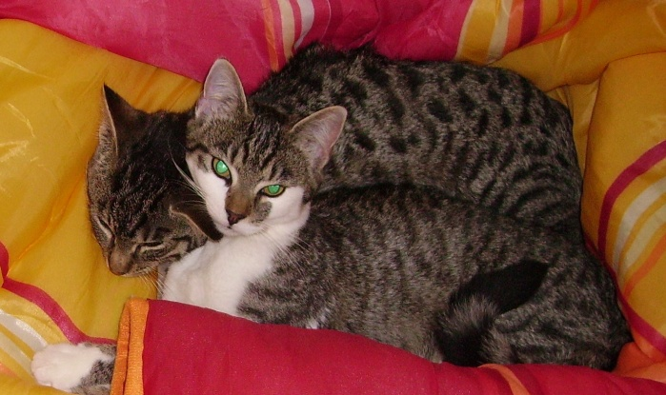
Sie haben den Aufstieg von der unteren Etage in die obere geschafft. So nach und nach eroberten sie erst das Wohnzimmer, dann das Arbeitszimmer, die Küche und das Bad und schließlich das Schlafzimmer. Ja, das mit dem Schlafzimmer war so. Werner hatte Nachtschicht und schlief daher am Tag. Bonny hatte natürlich mit-bekommen, dass er in diesem Zimmer war und wartete davor. Erst saß sie nur da, aber dann begann sie erst zaghaft, später etwas lauter zu miauen. Ich nahm sie hoch und trug sie ins Wohnzimmer und sagte zu ihr: „Pssst, der Papi muss noch schlafen!“ Sie schaute mich vorwurfsvoll an und lief zur Wohnzimmertür, miaute und begann an der Tür zu kratzen. „Bonny, hör auf! Papi weckt doch auf, wenn du so ein Geschrei machst.“ Ich beruhigte sie, indem ich sie hochnahm, aufs Sofa setzte und streichelte. Als die Zeit, zu welcher Werner aufstand langsam herankam, nahm ich Bonny und setzte sie zu ihm ins Bett. Sie begann zu schnurren und massierte den Rand der Decke, mit welcher Werner zugedeckt war, mit dem Milchtritt. Bonny fühlte sich sichtlich wohl neben Werner und auch Werner empfand die Katze im Bett als angenehmen Begleiter. Nach dieser Aktion, die ca. 30 Minuten oder sogar länger dauerte, lag unsere Bonny ganz geschafft, mit allen vier Pfoten ausgestreckt in unserem Bett und schlief.
Mittlerweile weiß die Bonny ganz genau, dass Werner, wenn er nachts von der Arbeit kommt erst einmal alleine im Schlafzimmer schlafen will. Doch wenn die Zeit zum Aufstehen naht, dann springt sie an die Türklinke, öffnet die Tür zum Schlafzimmer und legt sich zu Werner ins Bett.
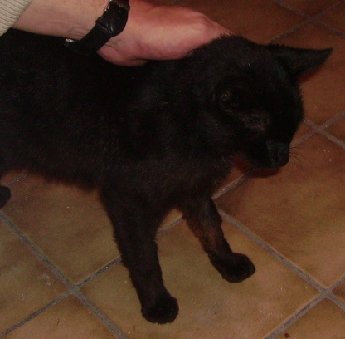
Nero
Er hat es bis zu unserem Haus geschafft und dann ist er umgekippt. Ja, er lag da, als unsere Nachbarin ihn sah und bei uns klingelte. Der kleine schwarze Kater sah schlimm aus. Er hatte eine Bisswunde an der Pfote, sein Fell war struppig und teilweise war es ausgefallen. Er schaute uns mit seinen großen braunen Augen an, stand auf und taumelte uns auf wackeligen Beinen entgegen. Wir stellten ihm was zu fressen und zu trinken hin. Er fraß gierig und trank etwas. In der Zwischenzeit riefen wir den Tierschutz an und brachten in Erfahrung, zu welchem Tierarzt wir mit ihm fahren konnten. Der Tierarzt schaute sich den Kater an und meinte, er müsse das Blut untersuchen, um genaueres sagen zu können. Er versuchte Nero Blut zu nehmen, aber er war so dünn, dass er keinen Tropfen herausbekam. Nero schrie dabei schrecklich, und mir schien es so als ob er Tränen in den Augen hatte. Der Tierarzt entschied, dass er ihm unter einer leichten Narkose Blut nehmen werde, und dann würden wir weitersehen. Dazu musste er über Nacht bleiben. Wir ließen den kleinen Patienten in der Praxis und vereinbarten, dass wir am nächsten Tag anrufen und uns nach dem Befund erkundigen würden. Der Befund war niederschmetternd. Der Kleine hatte FIP, eine Krankheit, die nicht heilbar ist. Der Tierarzt gab ihm noch ca. 1 Monat. Er meinte, wenn wir einen Raum hätten, wo wir ihn isoliert von unseren Katzen halten, ihm jeden Tag ein Schmerzmittel geben könnten und einige Hygiene-maßnahmen einhalten würden, dann könnten wir ihn mit zu uns nehmen. Genau das taten wir. Da sein Fell ziemlich verschmutzt war, besorgten wir aus der Apotheke ein mildes Shampoo und badeten den kleinen Nero in einer Schüssel. Ihm gefiel das nicht recht, aber er ließ es über sich ergehen. Von nun an wohnte er in einem unserer Gästezimmer. Dort konnte er herumtoben und sich auf den Stühlen ausruhen. Wir besorgten ihm eine kleine Kiste mit einer Fleecedecke und Katzen-spielzeug. Da er nicht mit anderen Katzen in Kontakt kommen durfte, führten wir ihn an einer Leine spazieren. Er genoss diese Spaziergänge und liebte es über das Gras zu laufen. Dass er so schwer krank war, merkte man während den Spaziergängen nicht. In ihm steckte so viel Leben und Freude. Er schnupperte an den Blumen im Gras und beobachtete die Vögel in den Sträuchern. Er war so unbeschwert und glücklich.
Nur wenn er auf andere Katzen stieß, die ihn beschnuppern wollten bzw. für die er sich interessierte, wurden wir daran erinnert, dass er krank ist. Denn wir konnten den Kontakt aufgrund der Ansteckungsgefahr für die anderen Katzen nicht zulassen. Nero knurrte immer ganz böse, wenn wir ihn dann hochhoben und wegtrugen. Er wollte einfach den Kontakt zu den anderen Katzen und konnte unser Verhalten nicht verstehen.
Nach den Spaziergängen legte er sich oft in seine Kiste und ruhte sich aus. Wenn es draußen regnete, dann öffnete ich das Fenster und setzte ihn auf das Fensterbrett. Er atmete ganz tief ein und aus. Ihm gefiel es an der frischen Luft zu sein. Wir bemerkten, dass er schwächer wurde. Die Spaziergänge fielen ihm schwerer. Er blieb öfter stehen und schnappte nach Luft. Manchmal trugen wir ihn dann nach Hause, wenn er nicht mehr weiterlaufen konnte.
Der Tierarzt hatte Recht, er hatte wirklich nur noch einen Monat, aber diesen hat er bei uns in Geborgenheit verbracht. Er ist friedlich bei uns eingeschlafen. Bilder an der Wand zu unserem Gästezimmer erinnern an den kleinen Nero, der nur etwas über ein Jahr alt werden durfte. Von Nero konnten wir lernen, dass das Leben kurz sein kann, und dass man es deshalb in vollen Zügen, jeden Tag genießen sollte.
Nero hatte nie Kontakt zu Bonny und Stripy, die ja in der oberen Etage von unserem Haus wohnen. Nachdem er für immer von uns gegangen war, genossen wir die Zeit mit unseren beiden Katzen noch intensiver als vorher.
Hin und wieder rauften sich unsere beiden Katzen auch mal und es ging die eine oder andere Vase zu Bruch. Wie das eben ist, wenn man Tiere hat. Aber unser Leben war sehr harmonisch mit den beiden.

Kleine schwarze Katze und großer schwarzer Mercedes
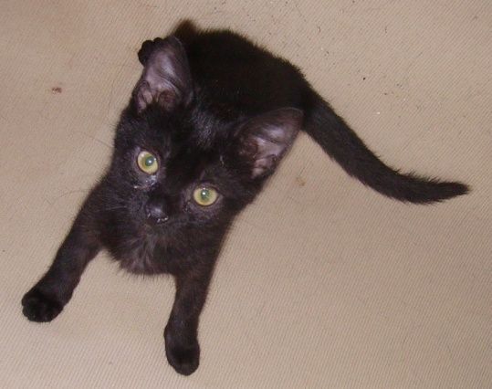
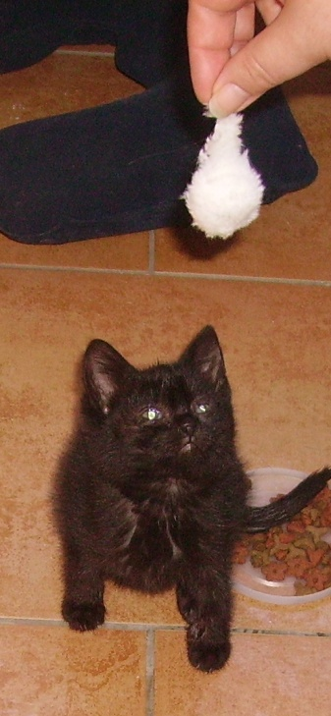
Ein Vormittag Ende Mai sollte all dies ändern. Wir kamen vom Einkaufen, fuhren mit unseren Einkäufen im Auto in die Ferienparkanlage, in welcher wir wohnen. Da saß sie mutterseelenallein, mitten auf der Straße. Eine Frau mit einem Hund stand daneben. Wir hielten an und stiegen aus. Es war schon ein merk-würdiges Bild. Eine kleine schwarze Katze und ein großer schwarzer Mercedes standen sich gegenüber. Ich nahm die Kleine sofort an mich. Ich hatte nur ein dünnes Shirt an. Die kleine Katze krallte sich ganz tief bei mir fest, als wollte sie mir sagen, lass mich bitte nicht wieder los. Was sollten wir nun tun? Wir hatten doch schon zwei Katzen. Vielleicht würden sich diese ja auch liebevoll um das Kleine kümmern. Wir beschlossen die kleine Katze erst einmal im Bad unter-zubringen. Sie bekam einen kleinen Karton zum Schlafen und einen mit Katzeneinstreu. Ich werde nie vergessen, wie wir versuchten der Kleinen beizubringen ihr Geschäft in die Kiste mit dem Katzeneinstreu zu machen. Da es nicht funktionierte, besorgten wir im Tiergeschäft sogar eine Katzenbabytoilette. Wir knieten auf dem Fußboden im Bad und Werner scharte mit den Händen im Katzen-einstreu, so musst du das machen. Unsere kleine Katze schaute Werner zu, hüpfte in die Katzenbabytoilette, schaute uns mit großen Augen an, hob ihren Hintern und bullerte aus der Toilette heraus. Wir konnten beide vor Lachen nicht mehr.
Den Namen für unsere kleine schwarze Miez suchte Werner aus. Er wählte Baghira in Anlehnung an das Dschungelbuch. Lustig war, dass unsere Nachbarin, die am selben Tag ihren Hundewelpen abholte, diesen Balu nannte. Die Hoffnung, dass unsere Großen sich um das Kleine kümmern würden, erfüllte sich zumindest nicht gleich. Am Anfang ließen wir Baggi nur aus dem Bad heraus, wenn wir dabei waren. Später vertrauten wir unseren Großen immer mehr, und ließen sie auch mal mit Baggi allein. Baggi schlief in einem kleinen Katzenbaum, der ungefähr hüfthoch war. Sie träumte vor sich hin und abwechselnd schauten unsere Großen hinein. Wenn Baggi sie jedoch bemerkte und anschaute, fauchten unsere Großen sie an. Das war bis zu dem Tag so, an dem sich Baggi unter einem Stuhl die Pfote einquetschte, lautstark miaute und nur noch auf drei Pfoten lief. Da war der Bann gebrochen. Der Pfote war nichts passiert. Schon nach ein paar Stunden lief Baggi wieder auf vier Pfoten. Aber sie hatte an dem Tag die Zuwendung der Großen gewonnen. Unsere drei gewöhnten sich sehr gut aneinander. Nur Baggi war den Großen oft zu stürmisch, und sie wollten nicht so oft und so lange spielen wie unsere Baggi. Baggi miaute immer jämmerlich, wenn wir das Haus verließen. Sie miaute und miaute herzzerreißend. Dann fuhren wir für eine Woche weg an die Ostsee zu meinen Eltern. Wir hatten Bedenken unsere Baggi so lange allein mit den Großen zu lassen. Würde das gut gehen? Es ging gut, denn unsere Katzenoma Agnes kümmerte sich rührend um die drei und besonders um Baggi. Als wir zurückkamen, kam uns Baggi miauend entgegen und hinter ihr standen die Großen.

Wie Purzel zu uns kam
Genau an dem Tag unserer Ankunft von der Ostsee geschah es. Wir packten unsere Sachen aus dem Auto aus und hörten dabei ein Geräusch, welches wir nicht genau einordnen konnten. Ich dachte, es könnte eine kleine Katze sein, aber es klang auch etwas wie das Piepen eines Vogels. Na ja, was auch immer es war, es klang merkwürdig. Wir sahen nichts und machten uns daher auch keine Gedanken.
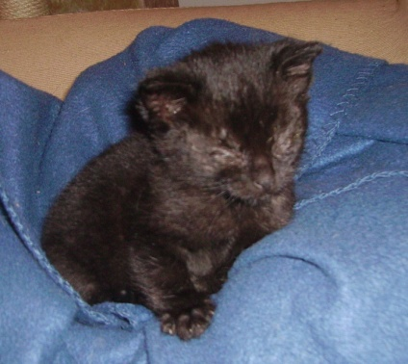
Dann klingelte es an der Tür. Vor uns stand eine Nachbarin, hielt eine kleine schwarze Katze in der Hand und meinte: „Ihr habt doch Erfahrung.“ Die Kleine hatte die Augen zu und war kleiner als eine Hand. Wir nahmen die Kleine und setzten sie in den kleinen Katzenbaum von Baggi ins Bad.
Werner rief die Tierärztin an, diese kam gleich und schaute sich die Kleine an. Sie fragte: „Was meinen Sie, wie alt die ist?“ Wir hatten keine Ahnung. „Sie ist nicht älter als 4 Wochen“, sagte uns die Tierärztin. Mit so einer jungen Katze hatten selbst wir noch keine Erfahrung. Baggi war damals etwas größer. Was sollten wir nur mit dieser kleinen Katze machen? Wir hatten doch schon drei. Sollten wir eine vierte Katze aufnehmen? Was wür-den Bonny und Stripy dazu sagen? Und Baggi? Ja, ja un-sere Baggi.
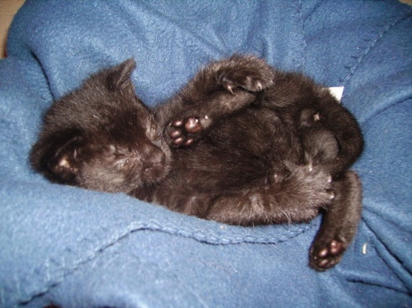
Das Katzenbaby sollte erst mal im Bad bleiben. Wir besorgten noch schnell die Dinge, die wir für das Baby benötigten und dann geschah es. Die Tür zum Bad war aus irgendeinem Grund nicht richtig zu und so gelangte Baggi ins Bad.

Purzel bekommt eine neue Mama
Als Baggi die kleine schwarze Katze im Körbchen des Katzenbaumes entdeckte, da gab sie einen Laut von sich, den wir bisher noch nie wieder von ihr oder einer anderen Katze vernahmen. Baggi war außer sich. Sie lief zu der Kleinen, schnupperte sie an und leckte sie schließlich ab. Von diesem Moment an, ließ sie die Kleine nicht mehr aus den Augen.
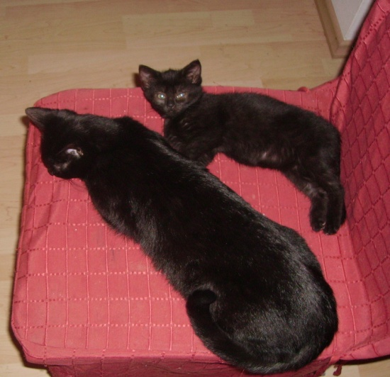
Baggi und Purzel, wie wir die Kleine nannten, weil sie wirklich ständig irgendwo herunterstürzte, gehörten von nun an zusammen. Wo Baggi war da wackelte immer Purzelchen herum. Wir mussten uns daran gewöhnen, dass unsere schwarze Katze nun zweimal da war. Einmal im Groß- und dann nochmal im Kleinformat.
Die beiden schwar-zen Katzen lagen oft nebeneinander oder in einander verknäult auf dem Stuhl.

Das Schwänzchen von Purzel war gerade mal so lang wie ein Finger und der Kopf war im Vergleich zum Körper gewaltig groß. Die kleine Katze war in sich doch etwas mopslich.
Baggi kümmerte sich rührend um Purzel. Sie putze es, dabei verfuhr sie so: Erst leckte sie das Schnäuzchen ab, und dann drehte sie Purzel ganz schnell herum und putze das Hinterteil, dabei musste sie wirklich schnell sein. Denn Purzel mochte das nicht recht und wackelte hin und her und quickte dabei.
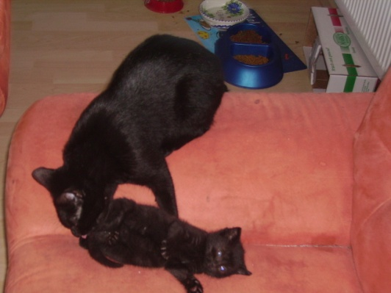

Auf die Katzentoilette gehen lernte Purzel von Baggi. Dabei benutzte Purzel nur ungern die Katzenbabytoilette. Sie hüpfte mit Vergnügen in die Toiletten der Großen hinein. Das staubte mächtig und die Kleine steckte dann tief mit den Pfoten im Einstreu. Aber genau das schien ihr zu gefallen. Die Kleine brauchte oft mehrere Versuche bis sie förmlich wieder aus der Toilette heraus purzelte.
Einmal sprang sie in die große Toilette als unsere Bonny gerade in dieser ihr Geschäft machte. Da lernte Purzel schnell, auf der Toilette ist Bonny lieber allein. Bonny fauchte derart laut, dass Purzel schnell wieder heraus-sprang, unter dem Sofa verschwand und vorsichtig hervor lugte.

Pupu und die Zecken
Als Purzel kurz auch Pupu genannt, einen Tag bei uns war, entdeckte ich bei ihr im Fell eine Zecke und dann noch eine und noch eine und noch eine und noch eine und noch eine und … . Die Katze war über und über mit Zecken übersät. Überall wo man es sich vorstellen kann, waren Zecken. An den Pfötchen, zwischen den Pfötchen, am Kopf, am Schnäuzchen, an und in den Ohren, am Hals, am Körper, an den Beinen waren kleine, mittlere, große, weiße, schwarze und braune Zecken.
Zum Glück hatten wir eine Zeckenpinzette im Haus, die hatte ich erst vor kurzem besorgt. Ich entfernte zwei Tage lang Zecken und Zecken und Zecken und Zecken. Die Kleine war die erste Zeit geduldig und hielt still. Vielleicht merkte sie, dass ich ihr helfen wollte. Vielleicht spürte sie Erleichterung, wenn wieder einige Zecken draußen waren. Ich weiß es nicht. Hier kann man nur spekulieren. Am zweiten Tag wurde sie dann un-geduldiger und wehrte sich gegen meine Entfernungs-aktion. Was die Sache nicht unbedingt vereinfachte.
Ich habe irgendwann aufgehört zu zählen, wie viele Zecken es waren. Es müssen so an die 200 gewesen sein. Purzel bestand also als sie zu uns kam aus Fell und Zecken.
Pupu ist krank
Eines Abends lag Purzel bei uns auf dem Sofa auf einer Decke und schnurrte. Ich begann sie zu streicheln und befand, dass sie sich ziemlich warm anfasste. Wir beschlossen Fieber zu messen. Das war schwieriger als gedacht. Wir hatten unsere liebe Not damit, denn Purzel hielt einfach nicht still. Irgendwie haben wir es dann doch hinbekommen, Purzel so zu halten, dass das Thermo-meter nicht ständig herausrutschte.
Die Zahl stieg, stieg und stieg. Wir bekamen einen Schrecken. Unser Purzel hatte 42°C Fieber. Was sollten wir tun? Mir vielen Wadenwickel ein. Aber wie sollte man das bei einer Katze praktizieren? Ich holte einen Wasch-lappen und legte diesen an die Hinterpfoten. Purzel ließ es über sich ergehen. Am nächsten Morgen fuhren wir zu unserer Tierärztin. Es war eiskalt draußen, -15°C. Sie riet uns daher die kleine Katze warm einzupacken. Ich wickelte Purzel in eine der Fleecedecken und so fuhren wir zur Tierärztin. Sie schaute unser Purzelchen an und meinte, dass die Chancen 50:50 stünden, dass sie durchkommt. Wir müssen versuchen das Fieber runter zubekommen. Sie sollte viel Flüssigkeit bekommen, und wir sollten darauf achten, dass sie nicht so viel herum-tobt. Flüssigkeit der kleinen Katze zu geben war das geringere Problem. Aber wie verhindern, dass unser Kätzchen herumtobt. Schließlich tat sie dies den ganzen Tag. Wir versuchten Pupu durch Streicheln auf dem Sofa zu halten, was uns mittelmäßig gelang.
Ich gab ihr den ganzen Tag in regelmäßigen Abständen Flüssigkeit in einer kleinen Spritze. Purzel schleckte und schleckte. Der kleine Körper erschien mir sehr schlapp. In der Nacht schlief Purzel mit seinem Köpfchen in meiner Achselhöhle. Sie schnurrt nicht mehr so wie sonst, sondern sie schlief. Ich hatte schreckliche Angst, davor, dass wir unser Purzelchen verlieren könnten. Und musste ständig an unseren kleinen Nero denken.
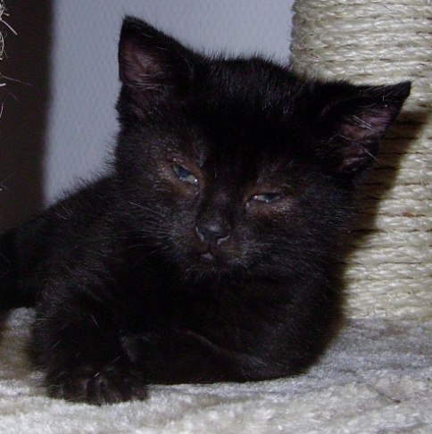
Am nächsten Morgen traute ich meinen Augen nicht. Purzel saß am Fußende des Bettes und Baggi daneben. Es war so als wenn nichts gewesen wäre. Pupu hatte es geschafft.

Pupu ihre Lieblingsdecke, ihr Lieblingsspielzeug und der Spiegel
Die Decke, in welche ich Purzel einwickelte als sie krank war, wurde von dem Zeitpunkt an zu ihrer Lieblings-decke. Wir haben einige Decken in unserer Wohnung, aber Purzel ging immer nur zu dieser Decke. Sie wälzte sich in der Decke, machte Milchtritt darauf und schnurrte dabei stundenlang, saugte an den Falten der Decke und schlief in ihr. Manchmal mussten wir die Decke wa-schen. Das war ein größerer Akt, denn Purzel suchte stundenlang nach ihrer Decke und war nicht zu be-ruhigen. Nach der Reinigung der Decke, beschnupperte sie diese einige Zeit ungläubig. Natürlich roch sie jetzt anders, dennoch nahm sie die Decke immer wieder als die ihre an.
Das Lieblingsspielzeug von Purzel ist ein Knöchelchen aus Schaumstoff. Diesen Knöchel hätte ich wohl nie gekauft. Ich war gemeinsam mit meiner Mutter auf Ein-kaufstour und wollte auch noch eine Überraschung für die Katzen besorgen. Ich dachte an irgendein Spielzeug an einer Schnur. Meine Mutter meinte jedoch dieses Knöchelchen gefällt den Katzen bestimmt. Ich war unschlüssig, ließ mich schließlich doch überreden und kaufte es.
Ich legte das Knöchelchen gemeinsam mit anderen Spielsachen auf den Fußboden. Als Purzel das Knöchel-chen sah, schnappte sie es sich. Stellte den Kopf schräg mit dem Knöchelchen im Mund und rannte weg. Dann tobte es durch den Flur. Schmiss das Knöchelchen hoch, fing es, tatzte mit den Pfötchen danach, es kippte zur Seite. Schon hat sie es wieder gefangen, so ging es jetzt jeden Tag mindestens eine halbe Stunde lang.
Im Schlafzimmer haben wir am Schrank einen großen Spiegel, der bis auf den Fußboden reicht. Eines Tages stand Purzel davor und betrachtete die Katze, die ihr gegenüberstand. Erst beobachtete sie diese zweite Katze genau. Dann begann sie mit den Pfoten zu zeigen, wer die stärkere ist. Sie war sichtlich böse, dass die andere Katze ihr auch zeigte, wer die stärkere ist. Ich beobachtete dieses Schauspiel eine ganze Weile und hatte Befürchtungen, dass sie irgendwann gegen den Spiegel springen und dieser in tausend Teile zerbrechen würde.
Aber Purzel hörte irgendwann damit auf. Frei nach dem Motto: „Der Klügere gibt nach.“

Wo ist Baggi?
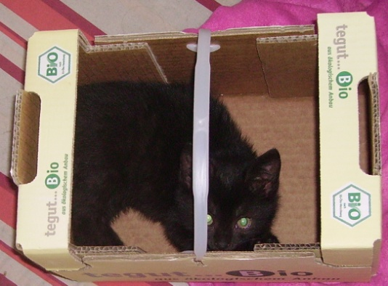
Werner wollte zur Arbeit und hatte es ziemlich eilig. Er zählt dann immer die Katzen nach, ob auch wirklich alle im Wohnzimmer sind. Das ist nicht unbedingt immer ein leichtes Unterfangen, denn sie verstecken sich überall. Unter dem Sofa, unter den Stühlen mit den Überwürfen, zwischen Sofa und Sessel, auf dem Schrank, manchmal sogar im Schrank. Werner zählt immer nur drei. Er erkan-nte deutlich, dass es sich bei der einen schwarzen Katze um Purzel handelte. Bonny und Stripy waren auch da. Doch wo zum Teufel steckte Baggi. Sie war weder im Wohnzimmer, noch im Schlafzimmer, noch im Schrank, nicht unter dem Bett oder im Wäschekorb. Sie war nicht im Arbeitszimmer hinter dem Schreibtisch, noch in einer der Kisten.

Sie war auch nicht in der Küche. Langsam wurde es Werner mulmig. Wo ist die Katze?
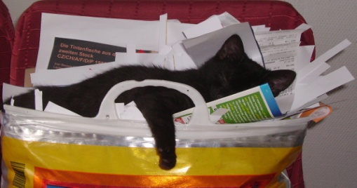
Im Bad war sie doch auch nicht. Baggi ist die einzige von unseren Katzen, die Wasser mag und auch hin und wieder im Waschbecken sitzt. Fehlanzeige auch da war sie nicht.
Auch im Büro in der Tüte mit dem Altpapier war sie dieses Mal nicht. Dort schlief unsere Baggi allzu gern.
Werner schaute auf die Uhr, also langsam muss ich wirklich los, wenn ich nicht zu spät zur Arbeit kommen möchte.
Aus irgendeinem Grund schaute er in die Wäschetruhe, die im Bad stand. Es lagen zwar noch die Handtücher und die Zeitschriften wie vorhin auf der Truhe, aber dennoch wagte er einen Blick hinein.
Da schauten ihn zwei bernsteinfarbene Augen an. Baggi war auf seltsame Weise in die Wäschetruhe geraten und fühlte sich dort sichtlich wohl. Denn als Werner sie herausnehmen wollte, miaute sie lautstark, fauchte und kratzte ihn an der Hand. Doch im Bad konnte sie nicht bleiben und so wurde sie, wenn auch unter starkem Protest, ins Wohnzimmer gebracht.

Baggi und der Mülleimer
Baggi nennen wir auch manchmal unseren Müllräuber, denn sie findet den Mülleimer und dessen Inhalt sehr interessant. Scheinbar hat ihre Mutter ihr beigebracht, dass man im Müll nützliche Sachen finden kann. Hin und wieder gelingt es ihr tatsächlich, was aus dem Abfall zu erhaschen und damit irgendwo in der Wohnung zu verschwinden. Sie ist dann so blitzschnell, dass man es nicht schafft ihr hinterher zu kommen. Aufgrund unseres kleinen Müllräubers haben wir uns Mülleimer mit Deckel zugelegt und obwohl der Deckel den Eimer abdeckt, schafft sie es doch diesen von dem Eimer herunterzu-bekommen. Ich war neugierig, wie unsere Baggi das anstellte. So begab ich mich in die Küche und beobach-tete sie, wobei ich so tat als ob ich mit irgendetwas anderem beschäftigt sei.
Baggi ging zum Mülleimer, sprang auf den Deckel des Mülleimers und hüpfte dann solange auf diesen herum, bis er schräg stand. Dann schaute sie in den Mülleimer und untersuchte den Inhalt erst mit der Nase und dann mit den Pfoten.
Um zu verhindern, dass Baggi sich nicht mehr am Müll bedient, brauchen wir wohl Mülleimer mit einem Schloss dran.
Caesar und Knud
Vor Weihnachten bemerkte ich, dass es unserem Straßenkater Caesar nicht so gut ging. Er schlich den Berg zu unserem Haus hoch, wo wir für ihn und seinem neuen Freund Knud eine kleine Holzhütte als Unter-schlupf aufgestellt hatten. Das gefiel mir nicht. Werner und ich beschlossen deshalb, die beiden über die Wintermonate in der unteren Etage wohnen zu lassen. Wir hatten zwar Bedenken, ob Caesar sich an drinnen gewöhnen könnte. Um Knud machten wir uns weniger Sorgen, da er schon mal als er eine Verletzung an der Pfote hatte, für einige Zeit im Haus lebte. Doch als ich die Tür öffnete und Caesar rief, lief er ins Haus. Knud war erst etwas unschlüssig, kam dann aber hinterher.
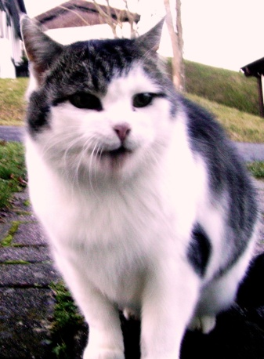
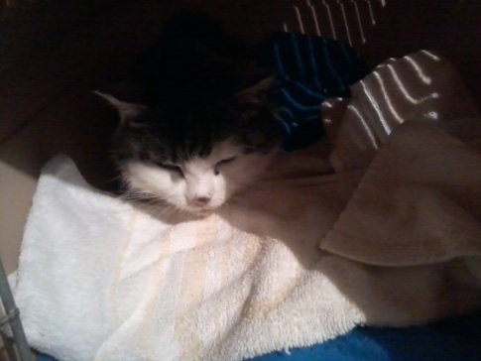
Caesar fühlte sich in der Transportbox, in welcher eine Fleecedecke lag, am wohlsten. Knud bevorzugte das Zelt, welches wir aus einem Stuhl und Fleecedecken bauten. Caesar war ziemlich abgemagert und hatte blutigen Durchfall. Es stellte sich heraus, dass er Darmkrebs hatte. Da Caesar ca. 15 Jahre alt war, beschlossen wir mit der Tierärztin und dem Tierschutz gemeinsam, dass wir ihn soweit versorgen, dass es ihn den Umständen entsprechend gut geht. So bekam er einige Infusionen, Schmerzmittel und ein spezielles Trockenfutter. Nassfutter sollte er nicht mehr bekommen. Caesar fraß seine Trockenfutterration sehr gut. Allerdings stand er jeden Tag da und bettelte nach mehr. Trockenfutter durfte er nicht mehr bekom-men als die täglich nach seinem Gewicht abgemessene Ration. So entschieden wir ihm doch ein magen-schonendes Nassfutter zu füttern. Damit war Caesar zufrieden. Am Tag saß er auf der Heizung am Fensterbrett und schaute zum Fenster hinaus. Zum Schlafen und nachts zog er sich in seine Transportbox zurück. Knud war immer an seiner Seite. Wenn Caesar von seinen Ausflügen von der Tierärztin zurückkam, begrüßte er seinen Kumpel, indem er ihn mit seiner Schnauze anstupste und miaute. Caesar stupste zurück und schmuste mit Knud. Die beiden waren schon ein eingespieltes Team. Wir machten uns Sorgen, was mit Knud werden sollte, wenn Caesar wegfallen würde. Uns war klar, dass Caesar nicht mehr lange hatte. Er wurde schwächer und fraß weni-ger. Er zog sich immer häufiger in seine Trans-portbox zurück.
Ich bemerkte eines Abends, dass er sich kaum noch auf den Pfoten halten konnte. Er zog sich in seine Box zurück, legte sich auf die Decke und begann zu schnurren. Er schnurrte und schnurrte. Ich bin in der Nacht bei den beiden geblieben und habe Caesar gestreichelt und versucht Knud zu beruhigen, der ganz aufgeregt durch das Zimmer lief und ganz laut miaute. Caesar ist in dieser Nacht ganz friedlich für immer eingeschlafen. Seine Asche wurde über ein Rosenbeet gestreut. So darf er jetzt immer auf einem Rosenbeet sein und wird nicht, wie zu Lebzeiten von dort vertrieben. Wie es die Nachbarin manchmal tat, als er ihr Beet als Katzentoilette benutzte.
Knud hat einige Zeit gebraucht, um die Trauer um seinen Kumpel zu überwinden. Er hat sich einige Tage in sein Zelt verkrochen, und wenn ich mit ihm herumtollte, hat er seine Wut an meiner Hand und meinem Arm aus-gelassen.
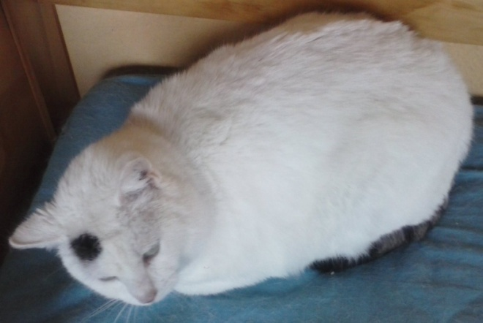

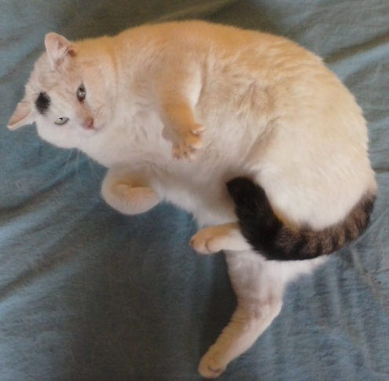
Als der Frühling kam, wollte Knud erst nicht nach draußen. Wir öffneten alle Fenster und Türen, aber Knud blieb auf dem Bett liegen und machte keine Anstalten das Haus zu verlassen. Er schmiss sich immer auf den Rücken und wollte am Bauch gekrault werden.

Ich nahm ihn einmal und setzte ihn aus dem Fenster ins Gras. Er rannte ums Haus und kam durch die Tür, die offenstand wieder herein. Wir dachten schon, dass Knud das Haus nie mehr verlassen würde. Doch dann kam Schwarzweißpfötchen, eine schwarze Katze mit weißen Pfötchen, und Knud hat es sich doch anders überlegt. Er kann jetzt durch das kleine Badfenster in das Haus gelangen. So hat er die Freiheit kommen und gehen zu können, wann er will und diese Freiheit nutzt er jetzt aus.
Unsere Katzen haben unser Leben ganz schön auf den Kopf gestellt. Es gibt keine Topfpflanzen mehr im Haus, die ich eh immer vergessen habe zu gießen. Denn diese fielen, wenn sie nicht schon vertrocknet waren, entweder den Tobaktionen unserer Katzen zum Opfer oder wurden ausgegraben. Bevor Baggi und Pupu zu uns kamen, waren unsere großen Lautsprecherboxen ein Schmuck-stück der Wohnung. Nachdem sie nun aber als Katzen-kratzbaum benutzt wurden, sieht der Lautsprecherstoff ziemlich mitgenommen aus. Und wir geraten immer in Erklärungsnot, wenn Besuch kommt. Unser Balkon wurde durch ein Katzennetz verschönert, denn so kommen unsere Katzen auch mal an die frische Luft. Aus Bonny und Stripy, welche die erste Zeit Freigänger waren, sind nun auch Stubentiger geworden. Bei Baggi wurde eine Augenkrankheit festgestellt. Die Augen müssen täglich mit Augentropfen versorgt werden. Generell ist Baggi ziemlich anfällig für Krankheiten und gesundheitlich die schwächste Katze von allen. Wir rechnen ihr draußen keine großen Überlebenschancen ein. Dieser Umstand hat uns dazu gebracht unsere vier Katzendamen für immer drinnen zu halten, was sehr gut funktioniert.
Stripy hat sich zur Wurstkatze entwickelt und sorgt mit ihren Bettelaktionen zu den Malzeiten dafür, dass wir bei den Einkäufen „delikates Geflügelbrustfilet Roulade“ mit nur 2% Fett nicht vergessen. Pupu ist verrückt nach laktosefreier Milch mit Haferflocken, welche ich gern zum Frühstück esse. Diese darf ich nicht unbeaufsichtigt stehen lassen, sonst ziehe ich den Kürzeren. Frei nach dem Motto: „Wer zu erstkommt malt zuerst“ oder: „Wer zu spät kommt, den bestraft das Leben.“
Uns würde schon etwas fehlen, wenn der Wecker früh klingelt und keine Katze würde mehr in unser Bett und auf uns hüpfen und uns mit ihrem Miauen daran erinnern, dass es nun wirklich Zeit zum Aufstehen ist. Auch würden uns die rätselhaften Zeichen fehlen, die plötzlich im Schreibprogramm auftauchen, wenn wieder mal eine Katze über die Tastatur gelaufen ist. Was dann etwa so aussieht: cüxürn,wlssllslslslslsslsllsloejnsanösllsjföslflsjä.
Was würden wir in der Zeit tun, in der wir nach dem Fehler des plötzlichen Streikens des Fernsehers suchen und dann feststellen, dass die Ursache dafür die verstellte Tastatur oder ein herausgezogenes Kabel ist. Uns würden wohl auch die Verkäufer im Tiergeschäft vermissen, bei denen wir wöchentlich Unmengen an Nass- und Trockenfutter sowie Einstreu einkaufen. Nein, ohne Katzen geht es einfach nicht mehr. Wir lieben sie und sie lieben uns und so wird es wohl für immer bleiben.
Natürlich sind unsere Erlebnisse mit unseren Katzen hier noch nicht zu Ende. Es sind einige Jahre vergangen und wir sind mittlerweile ein Mehrkatzenhaushalt mit zwei Katzengruppen. Mit der Zeit sind einige Katzen hinzugekommen. Momentan haben wir 18 Katzen im Haus. Wir können über sehr lustige und schöne, teilweise aber auch über traurige Erlebnisse mit unseren Katzen berichten.
Unsere Baggi
Als wir von einem Kurzurlaub aus Kühlungsborn zurück-kamen, ging es unserer Baggi plötzlich schlecht. Sie musste sich übergeben, verkroch sich und mauzte, wenn wir sie hochnahmen. Die Tierärztin ging von einer Magenverstimmung aus und behandelte in diese Richtung. Ich musste aufgrund von plötzlich auftretenden Schmerzen in der rechten Flanke ins Krankenhaus. Werner berichtete mir, dass es unserer Baggi jeden Tag schlechter ging. Die Tierärztin vermutete FIP, da ihre Ohren eine gelbe Färbung hatten. Langsam bildete sich auch der typische gerundete Bauch aus, d. h. im Bauch-raum sammelte sich Flüssigkeit an. Ich entließ mich freiwillig aus der Klinik, um bei unserer Baggi sein zu können. Wir waren viel auf dem Balkon und Bonny, Stripy und Purzelchen schauten abwechselnd nach Baggi, die ich in einen kleinen Katzenkratzbaum gesetzt hatte. Baggi saß da und schaute neugierig über den Balkon. Sie ließ sich von mir kraulen und schnurrte dabei. Die Tierärztin hatte uns erklärt, dass es für sie keine Rettung mehr gäbe. Wir sollten sie erlösen lassen, um sie nicht unnötig leiden zu lassen. Inzwischen hatten wir einiges darüber gelesen, wie sich Tiere verhalten, wenn sie bald von uns gehen. Oft schrieb man davon, dass die Tiere ein Zeichen geben. In der Nacht von Sonntag zu Montag legte sich Baggi zwischen uns ins Bett, das hatte sie schon länger nicht mehr getan und schnurrte, schnurrte und schnurrte. Am nächsten Morgen stand sie auf torkelte über das Bett und der Versuch vom Bett zu springen, missglückte ihr. Sie fiel praktisch auf den Fußboden. Sie rappelte sich auf und torkelte los. Jeder Schritt fiel ihr schwer. Für uns war es die bis dahin schlimmste Entscheidung, seitdem Stubentiger mit uns leben. Wir haben Baggi in die Transportbox gesetzt und sie auf dem letzten Weg begleitet. Es war an einem 5. Mai, Baggi ist nur 3 Jahre alt geworden. Wir sind bis heute unendlich traurig, dass sie schon so früh von uns gegangen ist. Wir haben sie tief in unserer Erinnerung und reden oft von den lustigen Erlebnissen, die wir mit ihr hatten. Auch unser Purzelchen brauchte eine lange Zeit, um den Verlust von Baggi zu verkraften. Sie saß wochenlang im Büro, am Fenster nach draußen. Es sah so aus als ob sie darauf wartete, dass Baggi zurückkommt. Baggi ist auch zu uns zurückgekehrt. Sie steht in der Glasvitrine in unserer Anbauwand und schaut uns jeden Tag zu, was wir so treiben.
Irishia
Irgendwann beschlossen wir, dass es an der Zeit sei, für unser Purzelchen einen neuen Spielgefährden zu finden. Wir lasen in einem Bericht vom Tierheim, dass ein Kater namens Bobby, der eine verkrümmte Vorderpfote hat und daher nur auf drei Pfoten läuft, dringend ein neues Zuhause sucht. Wir dachten, dass dieser Bobby unser Purzelchen bestimmt aufmuntern könnte. Also fuhren wir zum Tierheim. Leider kamen wir etwas zu spät, denn eine Frau hatte den Bobby und einen anderen Kater mit dem Namen Nerois schon ausgewählt. Es war echt schade, denn so wie der Bobby durch das Zimmer des Tierheimes hüpfte, sah es lustig aus und wir hatten das Gefühl, dass der gut zu uns passen könnte. Zurück blieb eine Katzendame, die ganz ängstlich in einer Ecke hockte. Der Tierpfleger sagte, die ist von der Gruppe jetzt übrig. Die müssen wir jetzt in eine andere Tiergruppe integrieren. Irgendwie hatten wir Mitleid mit dieser armen Katzendame und entschieden, ihr bei uns ein Zuhause zu geben. Wir überlegten, dass wir sie erst in mein Arbeitszimmer einquartieren und wenn sie sich an uns gewöhnt hat mit den anderen Stubentigern zusammen-bringen. Was wir nicht bedacht hatten, war, dass
Irisha extrem scheu war. Sie verbarrikadierte sich hinter einer Matratze und fauchte und spukte und traf mitten in unser Gesicht. Es hat eine Ewigkeit gedauert, bis sie etwas Zutrauen gefunden hat. Bis heute können wir sie nur, wenn sie abgelenkt ist, z. B. beim Fressen, streicheln, ansonsten haut sie sofort mit ausgefahrenen Krallen nach uns oder faucht. Aber bommeln dürfen wir Irinchen, wie wir Irishia längst nennen. Sie genießt es förmlich, wenn wir mit einer Bommel, die an einer Schnur befestigt ist, über ihr Fell fahren. Irinchen schnurrt dann und streift um unsere Beine. Wir werden nie vergessen, welche Freude ihr wir gemacht haben, als wir ihr kurz vor Weihnachten einen neuen Katzenkratzbaum schenkten. Erst saß sie hinter der Matratze und beobachtete, was wir da trieben. Wir packten den Karton aus und begannen den Kratzbaum aufzubauen. So nach und nach kroch sie vorsichtig aus ihrem Versteck hervor und beobachtet aus der Nähe, was da am Entstehen war. Als der Katzbaum fertig war lief sie mehrere Runden um diesen herum. Sprang darauf. Spielte ausgeglichen mit den Bommeln, die an diesem befestigt waren. Wir durften sie ausgiebig bommeln und sie legte sich lang und streckte sich. Dieser Kratzbaum ist bis heute ihr Heiligtum. Irinchen ist nie die Spielgefährtin von Purzelchen geworden. Es hat sich so ergeben, dass wir sie in die zweite Katzengruppe integrieren konnten, aber dazu später.
Das ist das Stichwort, es gibt noch viel, viel, viel mehr über unsere Katzen zu schreiben. Mehr dazu in der Fortsetzung, die hoffentlich bald folgt.

